Karta Pracy Przez lądy i oceany
1. Wykonaj zadania na podstawie mapy świata zamieszczonej na końcu podręcznika.
a) Zapisz nazwy oceanów przecinanych przez:
– równik:………………………………………………………………………………………
– zwrotnik Raka:………………………………………………………………………………
b) Zapisz nazwy kontynentów, które są oblewane przez wody Oceanu Spokojnego.
…………………………………………………………………………………………………

c) Zapisz nazwy kontynentów leżących nad Oceanem Indyjskim.
…………………………………………………………………………………………………
d) Ustal, na których półkulach leżą wymienione poniżej kontynenty.
Ameryka Południowa:…………………………………………………………………………
Australia:………………………………………………………………………………………
Antarktyda:……………………………………………………………………………………

2. Rozwiąż krzyżówkę. Zapisz hasło i je wyjaśnij. (hasła krzyżówki możesz wpisywać obok numerów, jeśli wykonujesz pracę na komputerze)
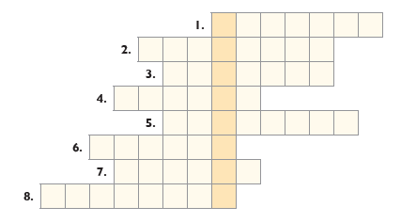
1. Inna nazwa Oceanu Spokojnego.
2. Może być Raka lub Koziorożca.
3. Połowa kuli ziemskiej.
4. Kulisty model Ziemi.
5. Ocean, który w całości leży na
półkuli wschodniej.
6. Miejsce, w którym łączą się
wszystkie południki.
7. Najdłuższy równoleżnik.
8. Ocean, nad którym leży pięć kontynentów.
Hasło:…………………………………………………………………………………………
Wyjaśnienie hasła:……………………………………………………………………………
3. Zaplanuj wyprawę dookoła Ziemi. Ta wyprawa powinna się rozpocząć w Twojej miejscowości. Opisz kolejne etapy wyprawy. Podaj nazwy kontynentów, oceanów i mórz, które chcesz przebyć, oraz miast, które chcesz zobaczyć.
…………………………………………………………………………………………………
…………………………………………………………………………………………………
…………………………………………………………………………………………………
……………………………………………………………………………………………….………………………………………………………………………………………………………………………………………………………………………………………………………………………………………………………………………………………………………

